Service ou auteur, etc.

Mode d'emploi Composeur de numéros de téléphone ergonomique, convivial et simple d’utilisation

Ergophone 12

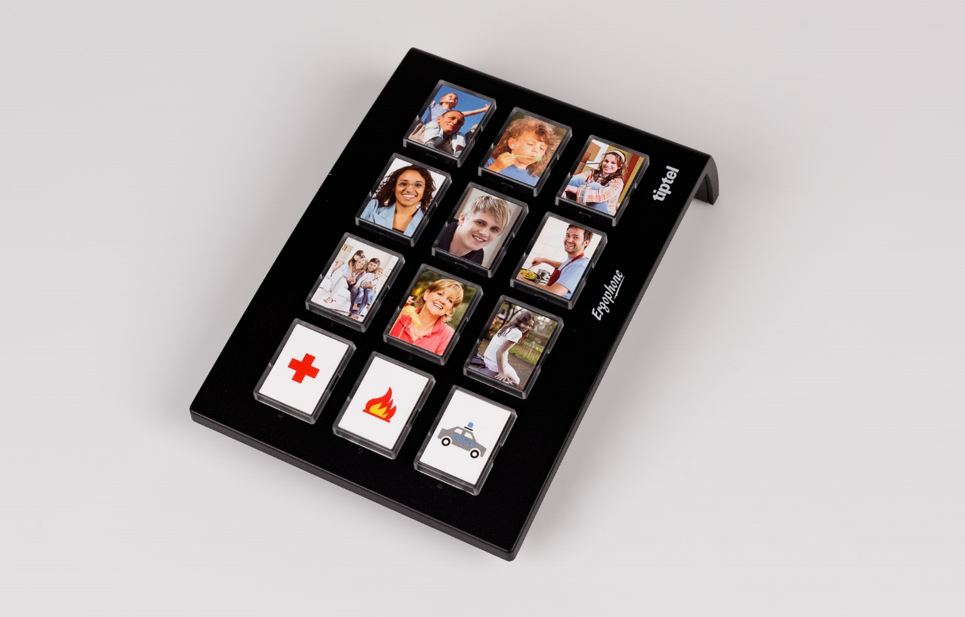

Art. UCBA 12.062
Etat : 01.09.2022

Table des matières
1. Consignes de sécurité 3
2. Éléments de commande 3
3. Mise en service 3
3.1. Livraison 3
3.2. Montage 3
3.3. Raccordement 4
4. Mode numérotation directe 4
4.1. Enregistrer des numéros de téléphone 4
4.1.1. Déposer une photo 4
4.2. Émettre des appels à l'aide des touches de numérotation directe 5
5. Mode pavé numérique 5
5.1. Passer en mode pavé numérique 5
5.2. Émettre des appels à l'aide des touches numériques 5
6. Remise a zéro 5
6.1. Définir la remise a zéro 5
7. Service 5
7.1. Garantie 6
7.2. Sigle CE 7
7.3. Compatibilité environnementale 7
7.4. Aide en cas de problèmes 8
7.4.1. Pas de tonalité 8
7.4.2. Pas de tonalité d'invitation à numéroter. 8
7.4.3. Pas de composition du numéro via la touche de numérotation directe 8
7.4.4. Ronflement ou bruits divers 8
8. Caractéristiques techniques 8

- Consignes de sécurité
Lors du montage, du raccordement et de l'utilisation de l'appareil Ergophone 12, respecter impérativement les consignes suivantes :
- Brancher les câbles de raccordement uniquement aux prises prévues à cet effet.
- Poser le câble de raccordement de manière à éviter tout risque d'accident. Les câbles raccordés ne doivent pas subir de contrainte mécanique excessive.
- Éloigner l'appareil de sources de perturbations électriques.
- Ne raccorder que des accessoires autorisés pour cet appareil.
- Ne jamais ouvrir soi-même l'appareil. Ne pas toucher les contacts à fiches avec des objets pointus ou métalliques.
- Nettoyer l'appareil uniquement avec un chiffon doux et humide. Ne pas utiliser de produits chimiques ou abrasifs.
- Protéger l'appareil de l'humidité, de la poussière, des liquides et de la vapeur.
- Ne pas utiliser l'appareil dans des endroits directement exposés aux rayons du soleil.
- Ne pas utiliser l'appareil à coté de matières explosives.
- Utiliser uniquement le câble de raccordement d'origine du téléphone.
- Éléments de commande
Tenez l'appareil avec le bord large avec les guides de câbles loin de vous.
Sur la partie supérieure, vous trouverez les touches numériques.
Tournez l'appareil vers la gauche comme la page d'un livre, de manière à ce que la partie inférieure soit en haut.
Sur la face inférieure, vous trouverez deux prises :
- Gauche : "LINE"
- Droite : "TEL"
- Mise en service
  - Livraison
L'emballage de l'appareil Ergophone 12 comprend les éléments suivants :
- Ergophone 12
- Câble de raccordement
- Mode d'emploi
  - Montage
L'appareil Ergophone 12 a été fabriqué pour des conditions d'utilisation normales. Les solvants présents dans les produits de polissage pour meubles, les huiles d'entretien et les produits d'entretien des vernis peuvent corroder les pieds de l'appareil. Les pieds ainsi modifiés peuvent ensuite laisser des traces sur les meubles. Utiliser par conséquent un support anti-dérapant, en particulier avec des meubles neufs ou fraîchement rénovés.
  - Raccordement
Avant de pouvoir mettre en service l'appareil Ergophone 12, raccorder tous les câbles requis.
- Retirer le câble téléphonique existant du téléphone et enficher le connecteur libéré dans la prise « LINE » (côté inférieur, prise gauche).
- Enficher l'un des connecteurs du câble de raccordement fourni dans le téléphone et l'autre dans la prise « TEL » (côté inférieur prise droite).
Il est impératif que les raccordements du téléphone s'effectuent sur la paire centrale (contact 3 et 4) du câble téléphonique. C'est le cas si le téléphone satisfait aux dispositions TBR21 ou ETSI ES 203 021.
Sur la prise téléphonique, si les contacts de la terre et de la sonnerie sont utilisés, utiliser exclusivement un câble téléphonique bifilaire. Sinon, il est possible d'enficher le composeur dans la prise « N » ou «[]» (Autriche) en tant qu'appareil auxiliaire. Utiliser alors un adaptateur disponible sur le marché (non fourni).
- Mode numérotation directe
  - Enregistrer des numéros de téléphone
L'appareil Ergophone 12 enregistre jusqu'à douze numéros de téléphone, qui peuvent être composés à l'aide des touches de numérotation directe. Un numéro peut comporter 20 chiffres maximum.
Pour alimenter l'appareil, décrocher d'abord le combiné du téléphone.
- Décrocher le combiné du téléphone raccordé à la prise « TEL » de l'appareil Ergophone 12. La tonalité d'invitation à numéroter est audible.
- Appuyer sur la touche de numérotation directe souhaitée sur l'Ergophone 12 et la maintenir enfoncée pendant six secondes. Une tonalité retentit, l'appareil Ergophone 12 se trouve en mode de saisie. Les touches de numérotation directe de l'Ergophone 12 servent alors de touches numériques pour saisir le numéro de téléphone souhaité.
- Saisir successivement tous les chiffres. Le chiffre correspondant est indiqué sous la touche, sur le boîtier.
- Pour terminer la saisie, appuyer sur la touche de numérotation directe caractérisée par le symbole dièse (#). Pour valider, une tonalité retentit de nouveau.
- Raccrocher le combiné téléphonique.
Dans des situations spéciales (par ex. lors du raccordement de l'appareil Ergophone 12 aux postes d'un central téléphonique), l'insertion de chiffres intermédiaires après l'indicatif du central (par ex. « 0 ») peut être nécessaire. Pour insérer ce chiffre, en mode de saisie, appuyer sur la touche de numérotation directe caractérisée par une étoile (*).
    - Déposer une photo
Les touches de numérotation directe sont transparentes et permettent de placer des étiquettes ou des images de dimensions 23,5 x 32 mm.
- Retirez le couvercle en plexiglas en le tenant sur le côté et en le tirant vers le haut.
- Placez la photo ou l'étiquette correspondante sur la touche.
- Remettez le couvercle en place
  - Émettre des appels à l'aide des touches de numérotation directe
- Décrocher le combiné du téléphone. La tonalité d'invitation à numéroter est audible.
- Appuyer sur la touche de numérota tion directe souhaitée sur l'Ergo phone 12.
- Le numéro enregistré est composé, la mise en relation s'effectue.
- Mode pavé numérique
  - Passer en mode pavé numérique
L'appareil Ergophone 12 peut également servir de clavier téléphonique. Les touches de numérotation directe sont alors utilisées comme touches numériques.
- Décrocher le combiné du téléphone. La tonalité d'invitation à numéroter est audible.
- Appuyer simultanément sur les touches de numérotation directe identifiées par l'étoile (*) et le symbole dièse (#) et les maintenir enfoncées pendant six secondes. Une tonalité retentit, l'appareil passe en mode pavé numérique.
- Raccrocher le combiné.
Pour revenir au mode de numérotation directe, répéter simplement les étapes décrites ci-dessus.
Désigner les touches de numérotation directe et, le cas échéant, ajouter le chiffre correspondant. Le chiffre correspondant est indiqué sous la touche, sur le boîtier.
  - Émettre des appels à l'aide des touches numériques
- Décrocher le combiné du téléphone. La tonalité d'invitation à numéroter est audible.
- Appuyer sur le chiffre souhaité sur l'Ergophone 12. Le chiffre indiqué est composé.
- Remise a zéro
  - Définir la remise a zéro
Tous les réglages et les données associées aux touches de numéro- tation directe seront perdus.
- Décrocher le combiné du téléphone.
- La tonalité d'invitation à numéroter est audible.
- Appuyer simultanément sur les touches de numérotation directe de l'Ergophone 12 identifiées par un (1) et trois (3) et les maintenir enfoncées pendant six secondes.
- Raccrocher le combiné. Une tonalité retentit, l'appareil reprend ces réglages initiaux.
- Service
Vous avez acheté un produit high tech du groupe Tiptel, qui a été développé et fabriqué à Ratingen, près de Düsseldorf. Sa fabrication ultra-moderne garantit une qualité optimale constante. Celle-ci est certifiée par une homologation DIN EN ISO 9001. Si un problème survient malgré tout ou si vous avez des questions relatives à l'utilisation de l'appareil, veuillez vous adresser à votre revendeur spécialisé. Il est votre interlocuteur pendant la durée de la Garantie pour vous assurer une assistance technique.
La société Tiptel assure un support technique à votre installateur pour qu’il soit en mesure de vous donner de manière qualifiée tous les conseils et renseignements souhaités. Vous trouverez également des informations complémentaires sur notre site internet.
En France
www.tiptel.fr email : support@tiptel.fr
09h00 – 12h30 (du lundi au vendredi) 13h30 - 17h30 (du lundi au jeudi) 13h30 - 17h00 (le vendredi)
Téléphone : 01 39 44 63 30
Télécopie : 01 30 57 00 29
En Belgique
www.tiptel.be email : service@tiptel.be
8h30 - 12h30 (du lundi au jeudi) 13h30 - 17h00 (du lundi au jeudi) 13h30 - 15h00 (le vendredi)
Téléphone : 0903 99 333 (1,12 €/min)
Télécopie : 02 714 93 44
En Suisse
www.tiptel-online.ch email : service@tiptel-online.ch
8h00 - 12h00 (du lundi au vendredi) 13h00 - 17h00 (du lundi au jeudi) 13h00 - 16h00 (le vendredi)
Téléphone : 044 / 884 01 80
Télécopie : 044 / 843 13 23
Pour toute question relative au raccordement téléphonique ou à votre connexion DSL, contactez votre opérateur ou fournisseur d’accès.
  - Garantie
Votre interlocuteur, pour l'exercice des obligations découlant de la garantie, est le revendeur spécialisé chez qui vous avez acheté l'appareil.
TIPTEL offre une garantie de 2 ans pièces et main d’œuvre à compter de la date de facturation par TIPTEL du produit. En cas de défaut de fabrication ou pièce manquante sur le produit, l’acheteur peut uniquement exiger le remplacement de la pièce défectueuse ou le remplacement du produit. Les appareils ou pièces échangées deviennent la propriété du revendeur ou installateur spécialisé. Si le remplacement de la pièce ou du produit n’est pas possible, l’acheteur pourra dans ce cas uniquement exiger une réduction du prix d’achat ou résilier son contrat. L’acheteur doit directement avertir le distributeur spécialisé ou l’installateur de tout défaut constaté. La preuve du droit aux prestations de garantie doit être fournie par des documents d’achat usuels (quittance, facture)
Le droit aux prestations de garantie expire en cas d’intervention sur l’appareil effectué par l’acheteur ou une tierce personne. La garantie ne couvre pas les dommages dus à une utilisation, opération de stockage non appropriées, ni les dommages occasionnés suite à des cas de force majeure ou autres influences extérieures.
La garantie ne concerne pas les consommables (piles, batteries) ou les défauts qui n’ont qu’un effet négligeable sur la valeur ou la fonctionnalité. Les dégâts occasionnés pendant le transport du produit ne sont pas couverts par la garantie. Il appartient à l’acheteur de vérifier le colis à l’arrivée et d’exercer s’il y a lieu ses recours contre le transporteur, même si l’expédition est faite en franco.
Information à propos de la procédure : Les réparations éventuelles ne doivent être effectuées que par le service technique de TIPTEL . Toute intervention effectuée par un personnel non qualifié rendra caduque la garantie. De même cette garantie expirera si l’identification du produit est rendue impossible par la détérioration ou disparition du numéro de série.
La garantie n’est pas transmissible et ne peut être assumée par un nouveau propriétaire.
Par ailleurs, les conditions générales de TIPTEL constituent une partie intégrante du contrat pour votre revendeur ou installateur. En cas de réclamation veuillez retourner l’appareil défecteux à ce dernier avec un descriptif de la panne ainsi qu’une preuve d’achat. En cas de réparation sous garantie, les frais de réexpédition du produit chez le revendeur sont pris en charge par TIPTEL.
  - Sigle CE
Conformément aux exigences européennes, cet appareil est agréé pour le raccordement au réseau téléphonique public analogique de tous les états-membres de l'Union européenne. En raison de différences techniques dans les divers pays, il est impossible d'accorder une garantie illimitée en termes de fonctionnement irréprochable de chaque raccordement téléphonique. Par la présente, la société Tiptel.com GmbH atteste que l'appareil satisfait à toutes les exigences de base de la directive européenne 1999/5/CE. La conformité est certifiée par le sigle CE apposé sur l'appareil. Vous trouverez plus de détails sur la déclaration de conformité à l’adresse Internet de Tiptel.
  - Compatibilité environnementale
En cas d'utilisation conforme, aucun contact avec des substances dangereuses n'est à craindre. L’appareil ne contient pas de pile. Les plastiques utilisés dans cet appareil se composent de granulats partiellement recyclés.

  - Aide en cas de problèmes
Essayez dans un premier temps de délimiter la cause du problème à l'aides instructions suivantes et de corriger l'erreur.
    - Pas de tonalité
Le combiné n'a pas été décroché.
Pour alimenter l'appareil, décrocher d'abord le combiné du téléphone.
    - Pas de tonalité d'invitation à numéroter.
Câble de raccordement incorrect, prises de raccordement mal câblées. Utiliser uniquement le câble d'origine, contrôler les prises de raccordement (éventuellement faire appel à un spécialiste).
    - Pas de composition du numéro via la touche de numérotation directe
Pas de numéro de téléphone enregistré.
Essayer à nouveau d'enregistrer étape par étape un numéro de téléphone.
    - Ronflement ou bruits divers
Radiation de téléphones sans fil, moniteurs, etc.
Changer d'emplacement.
- Caractéristiques techniques
- Dimensions (l x h x p) Ergophone 12 : 140 x 50 x 210 mm
- Poids Ergophone : 12 400 g
- Tension de fonctionnement : Alimentation par réseau téléphonique
- Température ambiante : 0–40 C
- Touches de numérotation directe
  - Nombre : 12
  - Longueur des numéros de téléphone par touche : 20 chiffres (maximum)
- Conservation des données après une panne d'alimentation : > 10 ans
Tiptel.com GmbH Business Solutions
Halskestrasse 1
D - 40880 Ratingen
Tel. : 0900 100 – 84 78 35*
Vanity Tel.: 0900 100 – TIPTEL*
Internet : www.tiptel.de
*(1,49 Euro/Min. aus dem Festnetz der Deutschen Telekom, abweichende Mobilfunkpreise möglich)
Internet: www.tiptel.com

International:
Tiptel GmbH
Ricoweg 30/B1 A
2351 Wiener Neudorf
Tel.: 02236/677 464-0
Télécopie: 02236/677 464-22
E-mail: office@tiptel.at
Internet: www.tiptel.at
Tiptel AG
Bahnstrasse 46
CH - 8105 Regensdorf
Tel.: 044 - 843 13 13
Télécopie: 044 - 843 13 23
E-mail: tiptel@tiptel-online.ch
Internet: www.tiptel-online.ch
Tiptel B.V.
Camerastraat 2
NL – 1322 BC Almere
Telefoon: 036 – 53 666 50
Télécopie: 036 – 53 678 81
E-mail: info@tiptel.nl
Internet: www.tiptel.nl
Tiptel NV
Leuvensesteenweg 510 bus 4
B – 1930 Zaventem
Telefon: 0903 99 333 (1,12 Euro / min.)
Télécopie: 02 714 93 34
E-mail: tech@tiptel.be
Internet: www.tiptel.be
Tiptel sarl
23, avenue René Duguay-Trouin
F – 78960 Voisins-Le-Bretonneux
Tél. : 01 / 39 44 63 30
Télécopie : 01 / 30 57 00 29
e-mail : support@tiptel.fr
Internet : www.tiptel.fr

Service après-vente et garantie
En cas de panne, nous vous prions d’envoyer l’article au point de vente compétent ou à l’UCBA. Pour le reste, cet article est soumis aux Conditions générales de livraison de l’UCBA.
Schweiz. Zentralverein für das Blindenwesen SZBLIND
Fachstelle Hilfsmittel
Niederlenzer Kirchweg 1
5600 Lenzburg
Tel +41 (0)21 345 00 50
Télécopie +41 (0)21 345 00 68
Courriel: materiel@ucba.ch
Site internet: www.ucba.ch

